PHP笔记

端口

端口号
端口号范围0--65535,1024以下端口号留给系统，80端口一般留给web服务器用，21端口留给FTP用，25端口留给邮件服务器用，3366是mysql端口

查看端口占用情况
Cmd netsta -ano
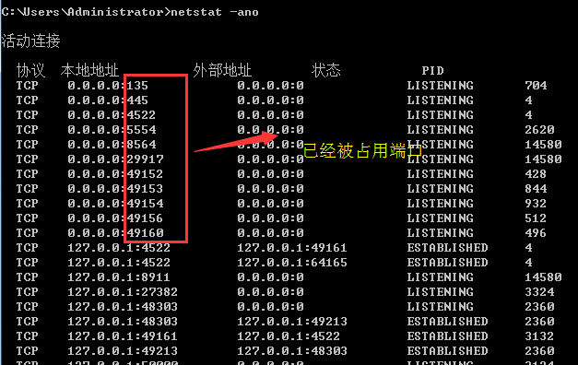

显示中文
<?php
Header(‘Content-Type:text/html;charset-utf-8’)
?>

Wamp的配置

修改文件的存放位置

找到Apache下的http.conf文件并打开，ctrl+f找到documentroot，修改目录并下滑找到另一个修改
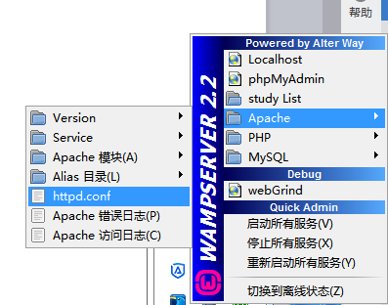
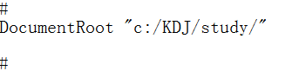
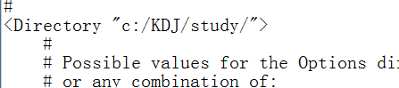

找到wamp根目录下的wampmanager.ini文件，打开找到Menu.Left (大概在285行)，找到第三个type：item把他修改名字和地址
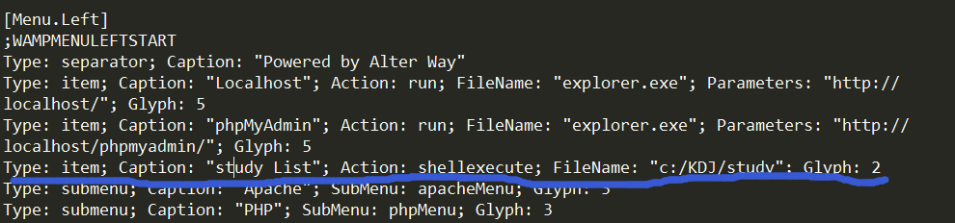

找到wamp根目录下的wampmanager.tpl文件，打开找到Menu.Left (大概在118行)，找到第三个type：item把他修改名字和地址
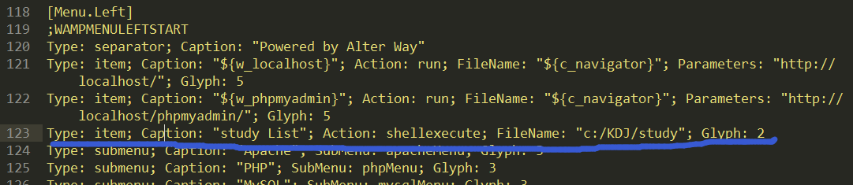

更改首页
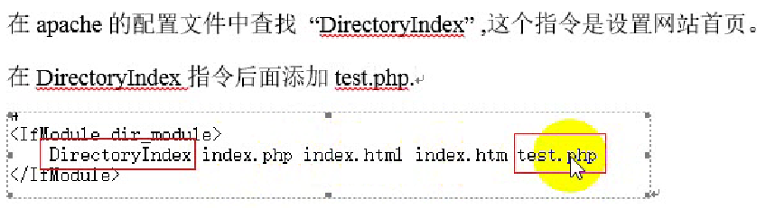

配置多站点

C:\wamp\bin\apache\Apache2.2.21\conf\extra下找到 httpd-vhosts.conf文件，把<VirtualHost *:80>复制并修改地址和名 字如：
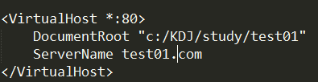

在找到Apache下的http.conf文件并打开，ctrl+f找到httpd-vhosts去掉include前的#号
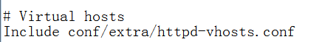

找到C:\Windows\System32\drivers\etc中的host文件加上 127.0.0.1 test01.com
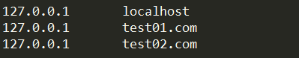

127.0.0.1 test02.com

允许其他主机访问

在找到Apache下的http.conf文件并打开，ctrl+f找到<Directory "c:/KDJ/study/">后下滚找到onlineoffline并改为Allow from all 如：
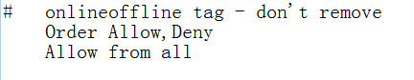

自拟定端口号

在找到Apache下的http.conf文件并打开，ctrl+f找到80改为8080 共两处
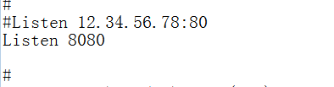
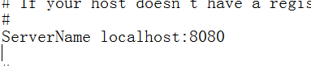

四中定界符

标准风格
<?php
Echo “hello”
?>

短标记风格
<?
Echo “hello”
?>
默认不支持 需要在PHP配置文件中（php.ini）中开启支持短标记，重启服务器
Ctrl+f short_open_tag
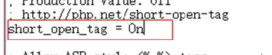

Asp风格
默认不支持 需要在PHP配置文件中（php.ini）中开启支持短标记，重启服务器
Ctrl+f asp_tag
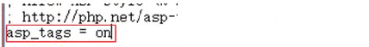

<%
Echo “hello”
%>

Script风格
<sctipt language=”php”>
Echo “hello”
</script>

输出语句

Echo
对于布尔类型ture输出1 false输出空
$_post[“ ”]输出通过post提交的数据，$_get[“ ”]输出通过get提交的数据
$_post[“ name ”]，name为input的name属性
字符串拼接
<img src="images/'.$i.'.bmp">

var_dump
var_dump”函数可以将我们的变量的数据类型

Print_r
输出数组

Print
只能输出一个值并且返回一个值，如果存在返回1,失败返回0

变量

Php变量必须通过$符号标识

var_dump”函数可以将我们的变量的数据类型（后面小节会做介绍）显示出来。如：var_dump($abc);

变量名的命名规则

变量名必须以字母或下划线

变量名只能由字母、数字、以及“_”组成，还能包含汉字

变量名不允许包含空格。当变量名由多个单词组成，建议使用“_”进行分隔（比如 $my_apple），俗称下划线法，或者以大写字母开头比如 $myApple，俗称骆驼式命名法（也称驼峰命名法）。

在PHP中变量名是区分大小写的

我们可以通过使用“memory_get_usage”获取当前PHP消耗的内存。
echo $m1 = memory_get_usage();

标量类型—整型

它可以用十进制、八进制、十六进制指定。
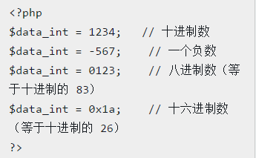

八进制，数字前必须加上“0”

十六进制，数字前必须加“0x”

标量类型—浮点型

浮点型也就是通常说的小数，可以用小数点或者科学计数法表示。科学计数法可以使用小写的e，也可以使用大写的E

如$num_float = 1.2e3; 表示1.2*10的三次方 为1200
$num_float = 7.0E-3; 表示7.0*10的-3次方 为0.007

标量类型—字符串

可以用三种方法定义：单引号形式、双引号形式和Heredoc结构形式

当你的字符串中包含引号的时候可以单包双也可双包单也可用转义符”\”如： $str_string4 = "乙答道:\"www.imooc.com\"";
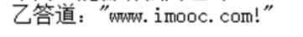

当双引号中包含变量时，变量会与双引号中的内容连接在一起；当单引号中包含变量时，变量会被当做字符串输出。
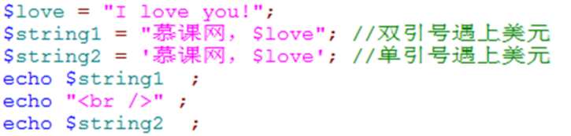
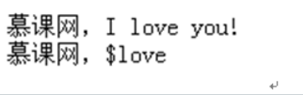

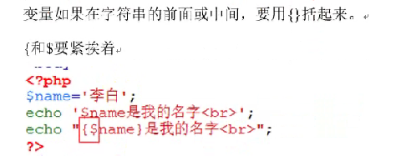

使用Heredoc结构形式的方法来解决字符串很长，首先使用定界符表示字符串（<<<），接着在“<<<“之后提供一个标识符GOD，然后是字符串，最后以提供的这个标识符结束字符串。如图：
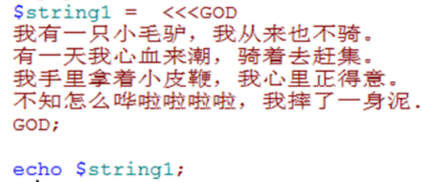

特殊类型—资源

资源（resource）：资源是由专门的函数来建立和使用的，例如打开文件、数据连接、图形画布。我们可以对资源进行操作（创建、使用和释放）。任何资源，在不需要的时候应该被及时释放。如果我们忘记了释放资源，系统自动启用垃圾回收机制，在页面执行完毕后回收资源，以避免内存被消耗殆尽。
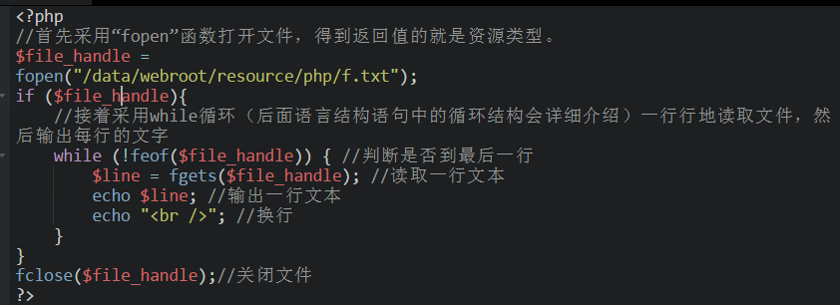

销毁变量
Unset（$a）

常量
PHP中的常量分为自定义常量和系统常量。区分大小写
定义的常量，它通过使用PHP中的函数define()定义
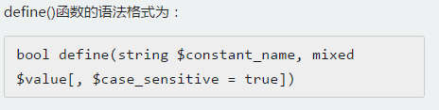

第一个参数“constant_name”为必选参数，常量名称,即标志符，
第二个参数“value”为必选参数，它是常量的值。
第三个参数“case_sensitive”为可选参数，指定是否大小写敏感，设定为true表示不敏感，一般不指定第三个参数的情况下，默认第三个参数的值为false。
（注： string表示参数类型为字符串类型，mixed表示参数类型可以接受为多种不同的类型，case_sensitive = true表示默认为布尔类型TRUE）
如定义圆周率defien（“PI”,3.14）;

系统常量

__FILE__ :php程序文件名。它可以帮助我们获取当前文件在服务器的物理位置。

__LINE__ :PHP程序文件行数。它可以告诉我们，当前代码在第几行。

PHP_VERSION:当前解析器的版本号。它可以告诉我们当前PHP解析器的版本号，我们可以提前知道我们的PHP代码是否可被该PHP解析器解析。

PHP_OS：执行当前PHP版本的操作系统名称。它可以告诉我们服务器所用的操作系统名称，我们可以根据该操作系统优化我们的代码。

常量取值

直接取如：define(“PI”,3.14) PI取

使用constant()函数如：define(“PI”,3.14) $p=PI contant($p)

判定常量是否被定义
defined()函数可以帮助我们判断一个常量是否已经定义，它只有参数constant_name，指的是要获取常量的名称，若存在则返回布尔类型true，否则返回布尔类型false;其语法格式为：
defined(string constants_name)

运算符

赋值运算符

“=”：把右边表达式的值赋给左边的运算数。它将右边表达式值复制一份，交给左边的运算数。

“&”：引用赋值，意味着两个变量都指向同一个数据。它将使两个变量共享一块内存，如果这个内存存储的数据变了，那么两个变量的值都会发生变化。
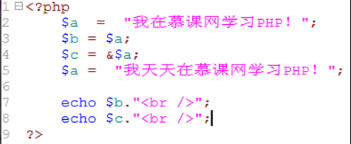
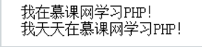

比较运算符

<>不等 同！=

三元运算符
(“?:”)三元运算符也是一个比较运算符，对于表达式(expr1)?(expr2):(expr3)，如果expr1的值为true，则此表达式的值为expr2，否则为expr3。如：
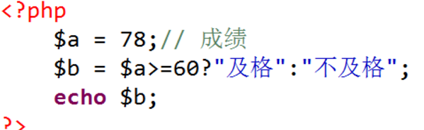

逻辑运算符

$a and $b 同$a&&$b

$a or $b 同$a||$b

$a xor$b 逻辑异或 如果有且仅有一个为true 返回true

!$a逻辑非 如果$a不为true返回true
“与”和“或”有两种不同形式运算符的原因是它们运算的优先级 （但不知道啥意思）

字符串连接运算符

连接运算符(“.”)：它返回将右参数附加到左参数后面所得的字符串。

连接赋值运算符(“.=”)：它将右边参数附加到左边的参数后。
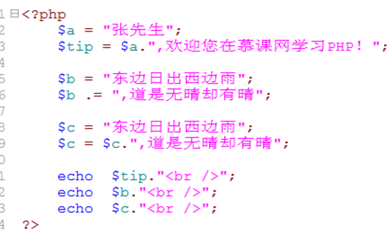
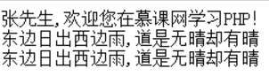

两者效果一样但.=更简洁

错误控制运算符
错误控制运算符“@”可以将@放置在一个PHP表达式之前，该表达式可能产生的任何错误信息都被忽略掉；
错误控制前缀“@”不会屏蔽解析错误的信息，不能把它放在函数或类的定义之前，也不能用于条件结构例如if和foreach等。
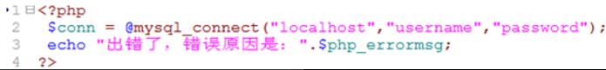

语言结构语句

foreach循环语句 foreach循环语句，常用于遍历数组，一般有两种使用方式:不取下标、取下标。

只取值，不取下标
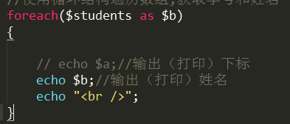
foreach (数组 as 值){
//执行的任务
}

同时取下标和值
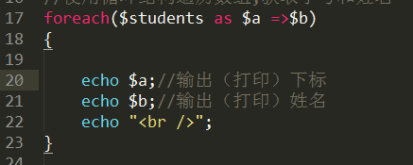
foreach (数组 as 下标 =>值){
//执行的任务
}

数组
PHP有两种数组：索引数组、关联数组。
Count用来计算数组的长度，count（）函数放在条件中，如果循环n次，count执行n+1次 其实count只需执行一次
写for循环时可写为for($i=0,$n=count($num);$i<$n;$i++){}
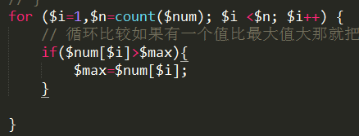

索引数组初始化
索引数组是指数组的键是整数的数组，并且键的整数顺序是从0开始如：
$fruit = array("苹果","香蕉","菠萝")
print_r($fruit);语句输出数组键及对应的值 打印结果
可以改变数组的初始索引值$a=array(5=>”香蕉”)

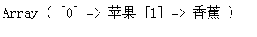

索引数组赋值

用数组变量的名字后面跟一个中括号的方式赋值，当然，索引数组中，中括号内的键一定是整数。比如，$arr[0]='苹果';

用array()创建一个空数组，使用=>符号来分隔键和值，左侧表示键，右侧表示值。当然，索引数组中，键一定是整数。比如，array('0'=>'苹果');

用array()创建一个空数组，直接在数组里用英文的单引号'或者英文的双引号"赋值，数组会默认建立从0开始的整数的键。比如array('苹果');这个数组相当于array('0'=>'苹果');

访问索引数组内容

print_r($fruit["0"]);

For循环访问 注意for循环写法和字符拼接
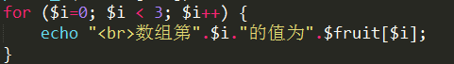

foreach循环访问索引数组里的值
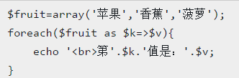

关联数组初始化

关联数组是指数组的键是字符串的数组

关联数组赋值

第一种：用数组变量的名字后面跟一个中括号的方式赋值，当然，关联数组中，中括号内的键一定是字符串。比如，$arr['apple']='苹果';

用array()创建一个空数组，使用=>符号来分隔键和值，左侧表示键，右侧表示值。当然，关联数组中，键一定是字符串。比如，array('apple'=>'苹果');

访问关联数组内容

用数组变量的名字后跟中括号+键的方式来访问数组中的值，键使用单引号或者双引号括起来。
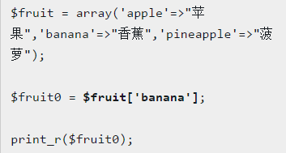

foreach循环访问关联数组里的值
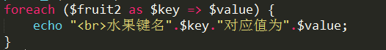

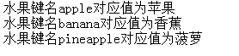

函数

自定义函数
同js函数创建方法function(){};

参数
其参数类型都是$a,$b 如function($a,$b){}；

返回值return
函数不能返回多个值，但可以通过返回一个数组来得到类似的效果。
function numbers() {
return array(1, 2, 3);
}

可变函数
Function name(){
}
$func=’name’;
$func();//调用可变函数

判断函数是否存在
经常会先使用function_exists判断一下函数是否存在。同样的method_exists可以用来检测类的方法是否存在

function_exists
Function func(){};
If(function_exists(‘func’)){
Echo ‘exists’;
}

类是否定义可以使用class_exists
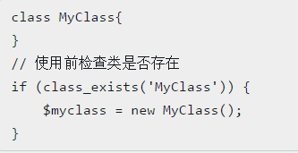

文件是否存在file_exists
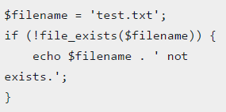

类和对象

创建一个对象
类通过关键字class开头，然后是类名与花括号，在花括号中定义类的属性与方法。
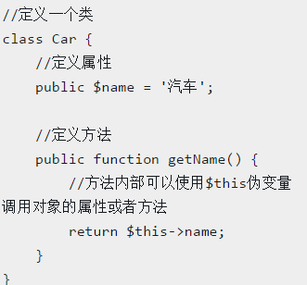

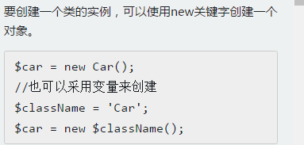

类的属性
类中定义的变量称之为属性通常属性跟数据库中的字段有一定的关联，因此也可以称作“字段”属性声明是由关键字 public，protected 或者 private 开头，后面跟一个普通的变量声明来组成。属性的变量可以设置初始化的默认值，默认值必须是常量。
public：公开的
protected：受保护的
private：私有的
Class car{
Public $name=”car name”; //公共属性
Protected $corlor-”white”;//受保护属性
Private $price=”10000”;//私有属性
}

默认都为public，外部可以访问。一般通过->对象操作符来访问对象的属性或者方法，对于静态属性则使用::双冒号进行访问。当在类成员方法内部调用的时候，可以使用$this伪变量调用当前对象的属性。
$car = new car();
Echo $car->name;//调用对象的属性
Echo $car->color;//错误 受保护对象不允许外部调用
Echo $car->price;//错误 私有属性不允许外部访问
受保护的属性与私有属性不允许外部调用，在类的成员方法内部是可以调用的。
class Car{
private $price = '1000';
public function getPrice() {
return $this->price; //内部访问私有属性
​ }
}

几个判断方法

Isset()
判断变量是否赋值，并且不为null

Is_numeric
判断是否为数字或数字字符串，如果是返回true否则返回false

Form中的method方法用于设置提交方法有post和get，action方法是提交地址，提交给自己为空

$_post[“ ”]，$_get[“ ”]
$_post[“ ”]输出通过post提交的数据，$_get[“ ”]输出通过get提交的数据
$_post[“ name ”]，name为input的name属性

将数字字符串转成数字
$num=$num+0

Is_int
判断是不是整型

转数字
$num=$num+0

Mysql

四个参数

Host 主机

Username 用户名

Password 密码

Port 端口号

进入
Cmd C:\wamp\bin\mysql\mysql5.5.20\bin

端口号是3306可以省略端口号
如果是本地数据库，数据库地址可以省略
Mysql -uroot -p 即可

退出数据库

输入exit；

输入quit；

输入/q

数据库操作
数据库本质就是个文件，操作数据库软件叫“数据库管理系统”

创建数据库
语法：
Create database 数据名 charset=utf8;
创建的时候判断 数据库是否存在

创建数据库取名字有特殊字段时名字要用单引号

显示数据库的创建语句
Show create database abc
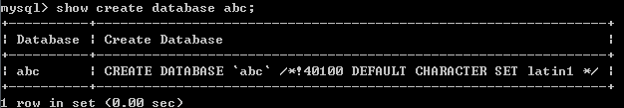

查询数据库
Show databases

更改数据库

更改数据库字符编码
Alter database 数据库名 [选项]
Alter 修改

删除数据库
Drop database name
在删除数据库时，判断数据库是否存在，如果存在才删除
Drop database if exists bb

选择数据库
Use name

数据库的表

几个概念

一行是一个记录

列叫字段一列叫一个字段，一个表包括多个字段

创建表
语法：
Create table 表名(
字段1 数据类型 [null/not null] [default] [auto_increment] [primary key]
字段2 数据类型
)

auto_increment:序号自动增长
primary key： 主键，不能重复不能为空，一个表只能有一个主键，主键可以由多个字段组成

数据类型
Int：整型
Decimal(总位数，小数位数):小数 比如95.1可为decimal(3,1)
Char(10):定长（效率高）
Vachar(10):可变长度（省资源）
Text：大段文本
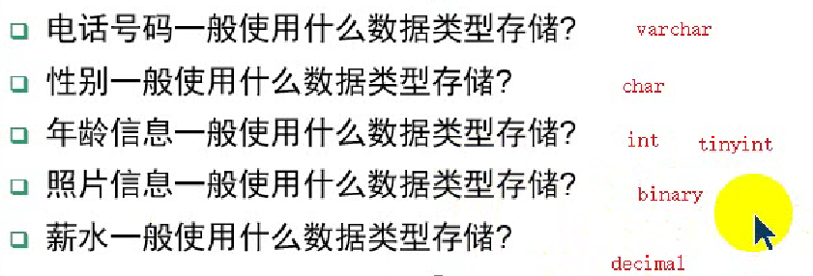

Qq号一般用 varchar
手机号一般用 char

创建个简单的表
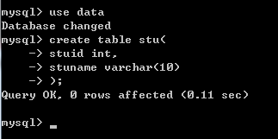

查看所有表
Show tables；
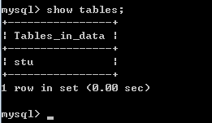

查看创建表的语句
Show create table stu；
Show create table stu \G；(看着更清楚)
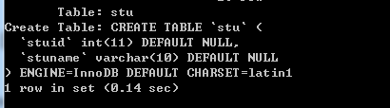

显示表结构
Describe 表名 或desc 表名（简写）
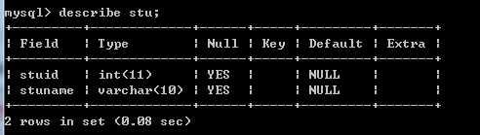

删除表
Drop table 表名
一次删多个表

创建复杂的表
create table stu(
id int auto_increment primary key,
name varchar(10) not null,
sex char(2) not null,
`add` varchar(50) default '地址不详',
-- add关键字不能用,要加反引号(数字1左边的那个键)，
score decimal(3,1)
);

-- add关键字不能用,要加反引号(数字1左边的那个键)，
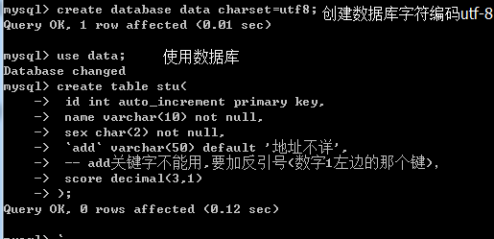
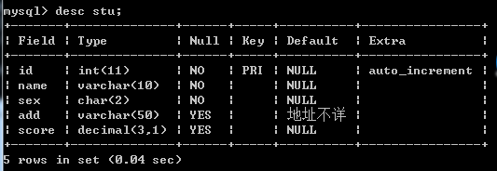

数据操作

插入数据
语法：
Insert into 表名 （字段1,字段2） values（值1，值2）；
insert into stu (id,name,sex,`add`) values (1,'礼拜','男','北京');
insert into stu (id,name,sex,`add`,score) values (2,'杜甫','女','衡南',99);
字段顺序可以改变但值必须相对应
插入字段是可以省略的，插入值和数据表的顺序和个数都一致时可以省略字段
-- 自动增长的插入（序号写成null）
insert into stu values (null,'按时','去',' 如呃呃我',91);
-- 查询
select * from stu（表 名字）
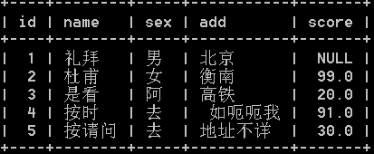

修改数据
语法
Update 表名 set 字段1=值1，字段2=值2 where条件
Example：
把杜甫性别改为男
Update stu set sex=’男’ where name=’杜甫’; (不写where则会改变所有字段的性别)
改变多个属性
Update stu set sex=’男’，name=’李白’ where id=3;
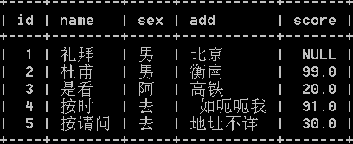

查询
语法：
Select 列名 from 表名 [where 条件] [order by 排序 asc|desc] [limit 起始位置，获取的记录数]
由低到高排序：升序asc
由高到低排序：降序desc
Limit中的起始位置是从0开始的
查询姓名和性别
Select name，sex from stu；
通过*来查询所有字段
select * from stu
查询所有男生信息
select * from stu where sex='男';
查询所有男生家在上海的信息
select * from stu where sex='男' and `add`=’上海’;
查询所有女生和家在家在上海男生的信息
Select *from stu where sex=’女’ or (sex=’男’ and `add`=’上海’)；
查询所有家在北京和上海学生的信息
select * from stu where `add`='北京' or `add`='衡南';
查询成绩大于等于90分的学生
select * from stu where score>=90;
由低到高排序：升序asc
由高到低排序：降序desc
按成绩由高到低排
select * from stu order by score desc;
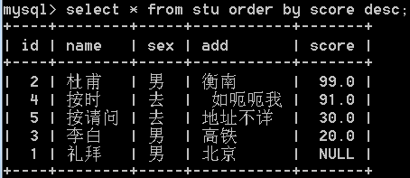
男生成绩由低到高排序
select * from stu where sex='男' order by score asc;
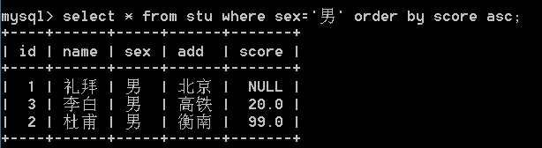
默认是升序排列
select * from stu where sex='男' order by score；
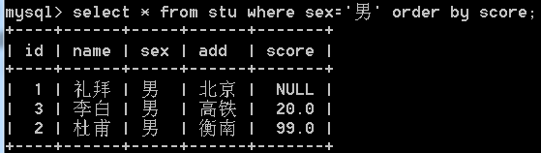
Limit
取三条数据
select * from stu limit 3;
从第二条开始取三条
select * from stu limit 1,3;
取前三名
select * from stu order by score desc limit 3;
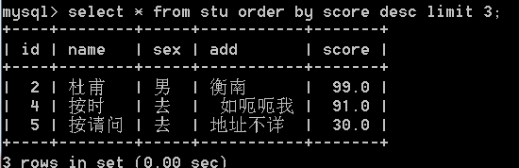
Mysql运算符
=等于 if里面也是=
<>不等于
其他一样
And 与
Or 或
Not 否

删除数据
语法
Delete from 表名 where 条件
删除会保留被删除内容的序号
删除礼拜
delete from stu where name='礼拜';
将表中数据全部删除
Delete from stu

聚合函数
Sum()求和；

Avg()求平均数；
Max()最大值；
Min()最小值；
Count()记录数；
最高分
select max(score) from stu;
求和
select sum(score) from stu;
求平均数
select avg(score) from stu;
求记录数
select count(*) from stu;
求男生数
select count(*) from stu where sex='男';

数据库客户端

phpMyAdmin web客户端

创建数据库
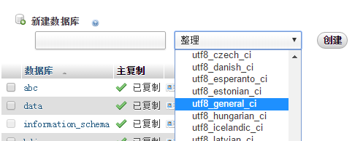
字符编码写utf8_general_ci

创建表
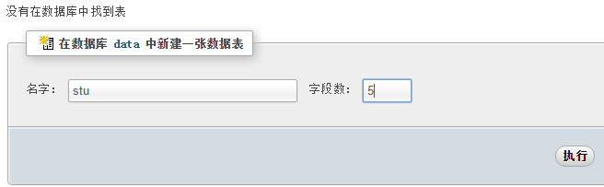
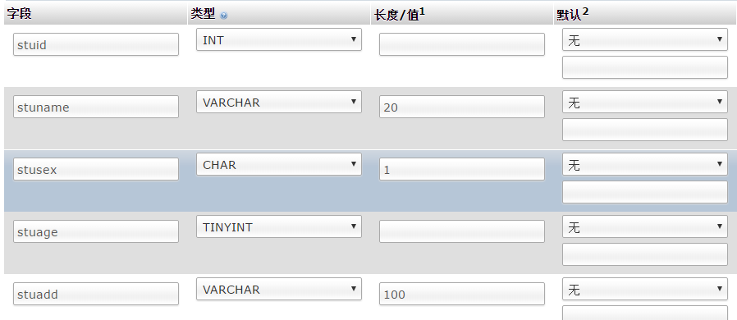
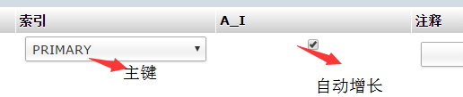

插入数据
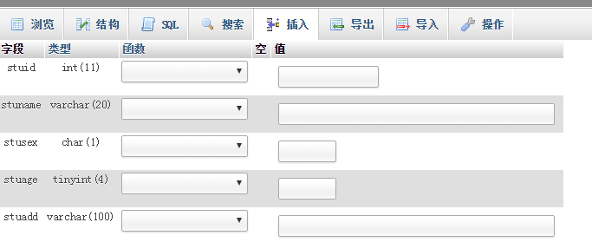

修改数据和删除数据
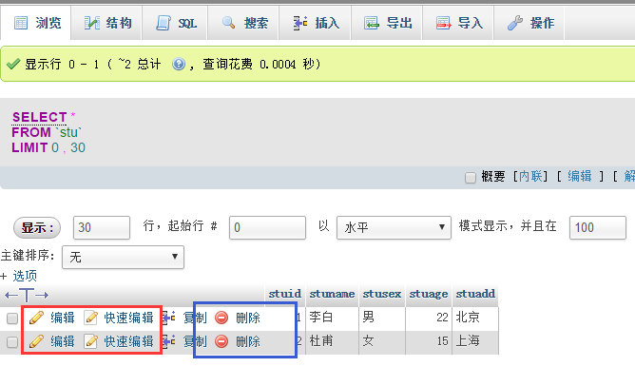

Windows界面客户端（MySQL-Front和navicat）

